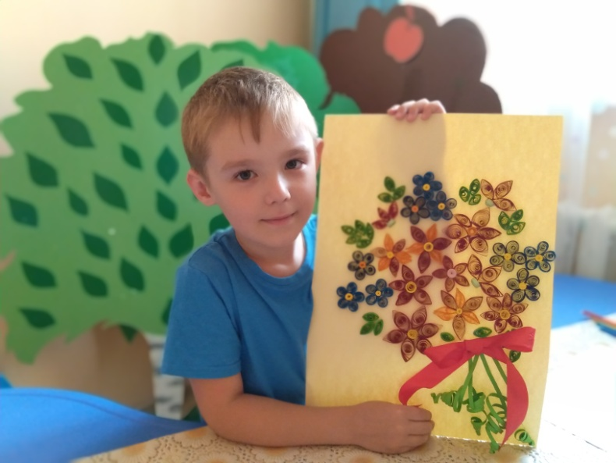
Рома – творческий ребенок. Он любит рисовать, лепить, создавать поделки из разных материалов. С техникой квилинга ребята в группе познакомились недавно (2 месяца). Это увлекательное занятие, которое требует творческого воображения, мастерства и ловкости рук, и, конечно, большого терпения. Роме понравилось создание разнообразных цветов из простых полосок бумаги, и он решил сделать картину на день рождения своей мамы. Это его первая конкурсная работа.

